**GIỚI THIỆU SÁCH GIÁO KHOA LỚP 3**

**BỘ SÁCH: “KẾT NỐI TRI THỨC VỚI CUỘC SỐNG”**

**Năm học: 2022 – 2023**

***Kính thưa các thầy cô giáo và toàn thể các em học sinh thân mến!***

Sách, báo có vị trí đặc biệt quan trọng đối với đời sống xã hội như:

Lê Nin đã nói: ***“ Không có sách thì không có tri thức, không có tri thức thì không có chủ nghĩa cộng sản”***. Với nhà trường sách càng có ý nghĩa quan trọng vì nó là người bạn gần gũi, là học liệu cần thiết nhất của thầy và trò.Học sinh cần có sách giáo khoa, sách bài tập, sách tham khảo để học tập.Giáo viên cần có sách để phục vụ giảng dạy và bồi dưỡng chuyên môn để không ngừng nâng cao kiến thức.

Hoạt động chính của giáo viên và học sinh trong nhà trường là giảng dạy và học tập. Cả hai hoạt động dạy và học đều cần sách giáo khoa và nó là nguồn tài liệu chủ yếu giúp dạy và học có hiệu quả. Vì vậy mà sách giáo khoa không thể thiếu trong nhà trường.

Vì những điều trên mà thư viện nhà trường biên soạn cuốn thư mục giới thiệu sách mới ***“ Bộ sách giáo khoa lớp 3 - bộ sách kết nối tri thức với cuộc sống”*** nhằm mục đích cung cấp các đầu sách cần thiết cho việc dạy và học của giáo viên và học sinh trong nhà trường.

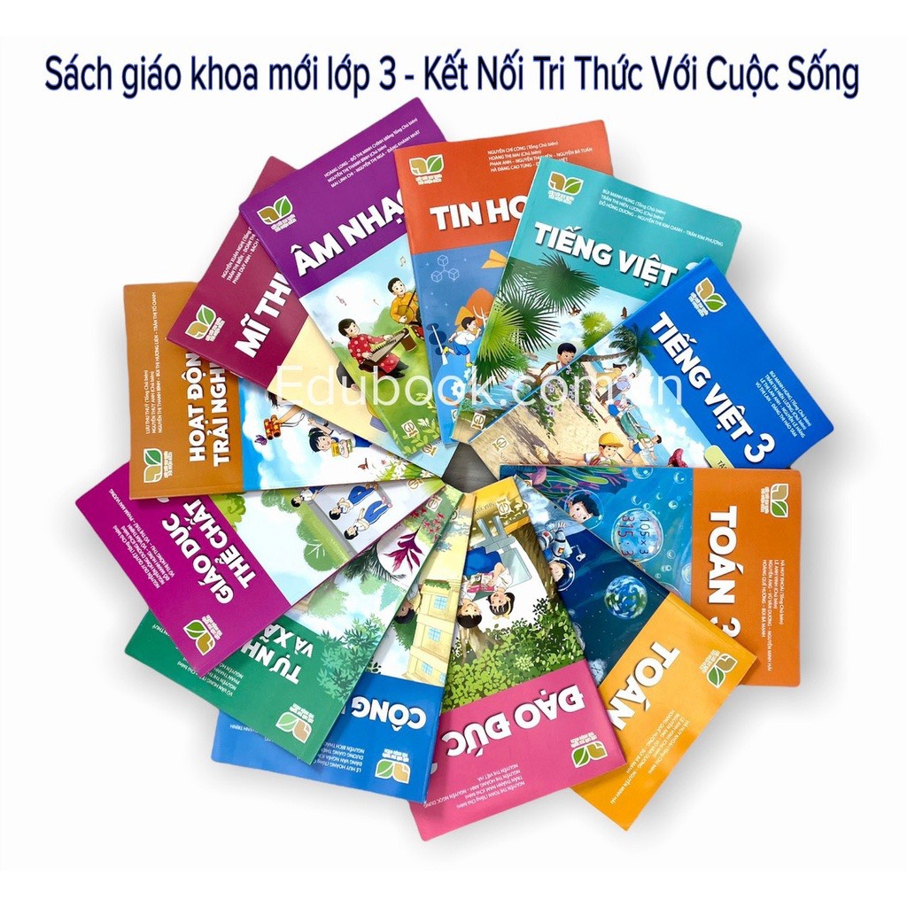

**I. Giới thiệu tên sách:**

1. Toán 3

2. Tiếng việt 3

3. Tự nhiên và xã hội 3

4. Đạo đức 3

5. Mĩ thuật

6. Giáo dục thể chất 3

7. Âm nhạc 3

8. Hoạt động trải nghiệm 3

9. Công nghệ 3

10.Tin học 3

**II. Nội dung:**

**1. Toán 3 tập 1,tập 2**/Hà Huy Khoái (tổng chủ biên), Lê Anh Vinh (chủ biên), Nguyễn Áng, Vũ Văn Dương, Nguyễn Minh Hải, Hoàng Quế Hường, Bùi Bá Mạnh.-H.:Giáo dục,2022.-123tr.;19cm.

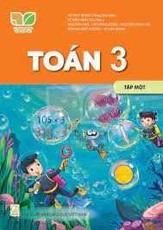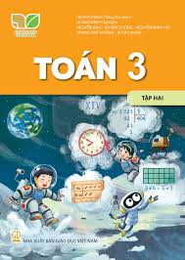

Tóm tắt:

- Sách Toán 3 được biên soạn đảm bảo tính cơ bản, sáng tạo và thực tiễn, chứa đựng nhiều nội dung mới mẻ và thú vị hơn. Chẳng hạn, học sinh có thể tính toán với số sách hàng chục nghìn cuốn trong thư viện; biết đo nhiệt độ trong lớp học, biết tính chu vi phòng học hoặc có thể thống kê chiều cao của các bạn học sinh trong lớp…

- Cách trình bày bài giải bài toán có lời văn được đơn giản hoá, phù hợp với các bước tư duy của HS nhằm tránh việc áp dụng rập khuôn trong giải toán. Nhiều nội dung lịch sử, địa lí, văn học, khoa học và công nghệ được lồng ghép và tích hợp, không chỉ giúp HS cảm thấy sự gần gũi của toán học mà còn tăng thêm hiểu biết, vốn sống cho các em.

- Cuốn sách giúp các em học sinh không chỉ có được những kiến thức, kĩ năng toán học cơ bản mà còn tìm thấy toán học trong cuộc sống hằng ngày qua những trò chơi, hoạt động gắn với thực tiễn.

- Sách được viết dễ hiểu, các ví dụ hay bài tập là những tình huống thực tiễn gần gũi, gắn với hình ảnh sinh động, hấp dẫn giúp các em phát triển năng lực toán học và cảm nhận được niềm vui toán học.

**2.Tiếng việt 3**

**Tập 1/Bùi Mạnh Hùng (tổng chủ biên), Trần Thị Hiền Lương (chủ biên), Đỗ Hồng Dương, Nguyễn Thị Kim Oanh, Trần Kim Phượng.-H.:Giáo dục,2022.-151tr.;19cm.**

**Tập 2/Bùi Mạnh Hùng (tổng chủ biên), Trần Thị Hiền Lương (chủ biên), Lê Thị Lan Anh, Nguyễn Lê Hằng, Vũ Thị Lan, Đặng Thị Hảo Tâm.-H.:Giáo dục,2022.-143tr.;19cm.**

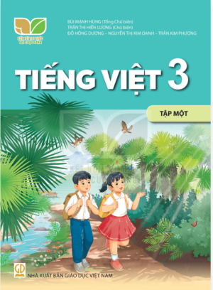 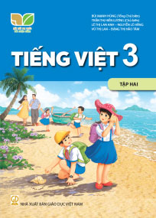

Tóm tắt:

-  Tiếng Việt 3 được chia thành 2 tập tương ứng với 2 học kì giúp các em rèn luyện và phát triển kĩ năng đọc, viết , nói và nghe theo chủ điểm.  Cấu trúc bài học chặt chẽ, rõ ràng, mạch lạc giúp dễ dạy, dễ học.

- Tập 1: Những trải nghiệm thú vị, cổng trường rộng mở, mái nhà yêu thương, cộng đồng gắn bó.

- Tập 2: Những sắc màu thiên nhiên, bài học từ cuộc sống, đất nước ngàn năm, trái đất của chúng mình.

- Ở mỗi chủ điểm, các em được đọc và nghe để tìm hiểu, khám phá những câu chuyện, bài thơ, bài văn….thú vị, bổ ích; qua đó có thêm những hiểu biết về thiên nhiên, con người và cuộc sống xung quanh. Các em được viết và nói để chia sẻ suy nghĩ, cảm xúc được gợi ra từ những gì đã đọc và đã nghe.

Hệ thống văn bản đọc cân đối hài hoà về các kiểu loại, thể loại. Ngữ liệu tập đọc được chọn lựa kĩ càng, giàu tính nhân văn, trong sáng, thanh thoát, phù hợp với tâm lí lứa tuổi.

Tất cả các bài học đều có tranh minh họa đẹp mắt, sinh động.

**3. Tự nhiên và xã hội 3/Vũ Văn Hùng (tổng chủ biên), Nguyễn Thị Thấn (chủ biên), Phan Thanh Hà, Đào Thị Hồng, Nguyễn Hồng Liên, Nguyễn Thị Thanh Thủy.-H.:Giáo dục,2022.-123tr.;19cm.**

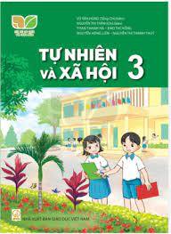

**Tóm tắt:**

- Sách gồm 30 bài học được sắp xếp thành 6 chủ đề: Gia đình, Trường học, Cộng đồng địa phương, Thực vật và động vật, Con người và sức khỏe, Trái Đất và bầu trời.

- Nội dung bài học được xây dựng dựa trên các câu chuyện thực tế và gần gũi với đời sống hàng ngày, phù hợp với lứa tuổi của các em học sinh.

- Các em hãy tương tác, trải nghiệm thật nhiều cùng các bạn qua hoạt động quan sát, thảo luận, điều tra, đóng vai, thực hiện dự án,… để phát hiện thêm những điều thú vị, thiết thực và bổ ích trong cuộc sống.

**4. Đạo đức 3/**Nguyễn Thị Toan (tổng chủ biên), Trần Thành Nam (chủ biên), Nguyễn Thị Hoàng anh, Nguyễn Ngọc Dung, Nguyễn Thị Việt Hà.-H.:Giáo dục,2022.-67tr.;19cm.

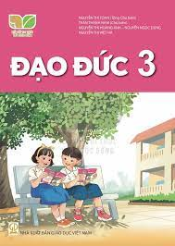

Tóm tắt:

- Sách gồm 8 chủ đề, các chủ đề được thiết kế thành 10 bài học. Trong mỗi bài học học sinh sẽ được tham gia vào chuỗi hoạt động học tập tích cực. Từ hoạt động khởi động sôi nổi, các em sẽ bước vào hành trình khám phá những chuẩn mực hành vi và kĩ năng sống cần thiết, luyện tập để củng cố tri thức; vận dụng những điều đã học vào cuộc sống hằng ngày. Những câu hỏi gợi mở, bài hát, câu chuyện, tình huống gần gũi, thiết thực trong sách cùng các hoạt động thảo luận nhóm, đóng vai xử lí tình huống, chơi trò chơi… sẽ giúp bài học trở nên sinh động, hấp dẫn, tạo niềm vui, hứng thú học tập trong mỗi giờ Đạo đức.

**5. Mĩ thuật 3/Nguyễn Xuân Nghị (tổng chủ biên), Trần Thị Biển, Đoàn Thị Mỹ Hương (đồng chủ biên), Phạm Duy Anh, Bạch Ngọc Diệp, Trần Thị Thu Trang,-H.:Giáo dục,2022.-64tr.;19cm.**

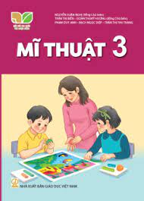

Tóm tắt:

- Sách được biên soạn theo định hướng phát triển phẩm chất và năng lực của học sinh giúp các em phát huy năng lực sáng tạo trước thế giới tri thức rộng mở, bao la, đồng thời tạo cơ hội cho các em bình đẳng, tự chủ trong học tập cũng như trong vận dụng kiến thức vào cuộc sống hằng ngày.

- Nội dung cuốn sách bao gồm mười chủ đề, tiếp tục hướng dẫn học sinh làm quen với việc sử dụng các yếu tố tạo hình để thể hiện sản phẩm mĩ thuật của        mình thông qua các hoạt động học tập: Quan sát – Thể hiện – Thảo luận – Vận dụng.

- Những kĩ năng vẽ, xé - dán, nặn,… cũng như trao đổi, sử dụng vật liệu sẵn có trong thực hành, sáng tạo được trau dồi và phát huy trong môn học. Điều này góp phần tăng thêm niềm yêu thích, hứng thú của học sinh đối với môn Mĩ thuật đồng thời góp phần cùng các môn học và hoạt động giáo dục khác hình thành, phát triển ý thức giữ gìn, phát huy giá trị văn hóa nghệ thuật dân tộc phù hợp với sự phát triển của thời đại.

**6. Giáo dục thể chất 3/Nguyễn Duy Quyết (tổng chủ biên), Nguyễn Hồng Dương (chủ biên), Đỗ Mạnh Hưng, Vũ Văn Thịnh, Vũ Thị Hồng Thu, Vũ Thị Thư, Phạm Mai Vương.-H.:Giáo dục,2022.-95tr.;19cm.**

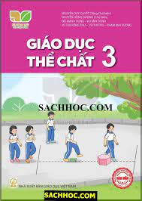

Tóm tắt:

- Sách Giáo dục Thể chất được biên soạn gồm 3 phần: Kiến thức chung, Vận động cơ bản và Thể thao tự chọn.

- Cuốn sách giúp các em học sinh biết những yếu tố môi trường tự nhiên có lợi, có hại trong tập luyện; bước đầu hình thành các kĩ năng vận động cơ bản, thói quen tập luyện; tham gia các hoạt động thể dục thể thao nhằm nâng cao sức khỏe, phát triển thể lực và tầm vóc của mình, tạo hứng khởi để tiếp thu tốt các môn học khác.

- Trong mỗi tiết học, các em tập luyện theo hướng dẫn, tổ chức của thầy cô giáo, tự rèn luyện và trao đổi về những điều chưa biết. Các em cần thường xuyên tập thể dục, tích cực chơi trò chơi vận động và các hoạt động khác cùng bạn bè và người thân.

**7. Âm nhạc 3/Hoàng Long, Đỗ Thị Minh chính** (đồng tổng chủ biên), Nguyễn Thị Thanh Bình (chủ biên), Mai Linh Chi, Nguyễn Thị Nga, Đặng Khánh Nhật.-H.:Giáo dục,2022.-63tr.;19cm.

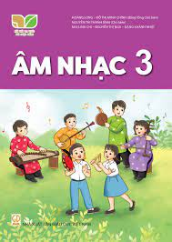

Tóm tắt:

- Khi lên lớp 3, môn Âm nhạc tiếp tục đồng hành với các em học sinh. Các em sẽ được học các bài hát, được nghe hát, nghe nhạc, đọc nhạc và biết thêm những câu chuyện âm nhạc lí thú…

 - Cấu trúc sách được trình bày theo 8 chủ đề, mỗi chủ đề đều có một bài hát và một số mạch nội dung khác nhau như: Nghe nhạc, Đọc nhạc, Nhạc cụ, Thường thức âm nhạc.

   - Với mỗi nội dung, sách dùng một hình vẽ biểu trưng để các em dễ nhận biết. Sau khi học các nội dung âm nhạc, các em sẽ được học cách Vận dụng – Sáng tạo để biến những điều đã học thành năng lực của chính mình.

**8. Hoạt động trải nghiệm 3/Lưu Thu Thủy (tổng chủ biên), Nguyễn Thụy Anh (chủ biên), Nguyễn Thị Thanh Bình, Bùi Thị Hương Liên, Trần Thị Tố Oanh.-H.:Giáo dục,2022.-107tr.;19cm.**

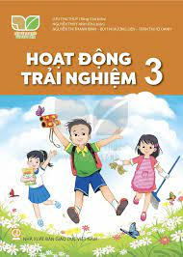

**Tóm tắt:**

**-** Sách được biên soạn nhằm giúp học sinh phát triển phẩm chất và năng lực để làm chủ bản thân, hiểu và thích ứng với môi trường sống, từ đó có những hành động, thói quen phù hợp giúp các em ngày càng tiến bộ.

- Cuốn sách gồm 9 chủ đề. Trong đó các em học sinh sẽ tham gia vào 3 loại hình hoạt động:

+ Sinh hoạt dưới cờ bao gồm những hoạt động mà các em tham gia cùng cả trường vào thứ Hai hằng tuần.

+ Hoạt động giáo dục theo chủ đề bao gồm những hoạt động như chơi trò chơi, nhảy múa, hát, vẽ, đọc thơ, diễn tiểu phẩm, thảo luận, lao động… để khám phá chủ đề trải nghiệm và rèn luyện nhiều kĩ năng.

+ Sinh hoạt lớp bao gồm hoạt động chia sẻ với thầy cô và bạn bè những điều các em đã học được và những việc các em đã thực hiện được sau giờ học.

**9. Công nghệ 3/**Lê Huy Hoàng (tổng chủ biên), Đặng Văn Nghĩa (chủ biên), Dương Giáng Thiên Hương, Lê Xuân Quang, Nguyễn Bích Thảo, Vũ Thị Ngọc Thúy, Nguyễn Thanh Trịnh.-H.:Giáo dục,2022.-63tr.;19cm.

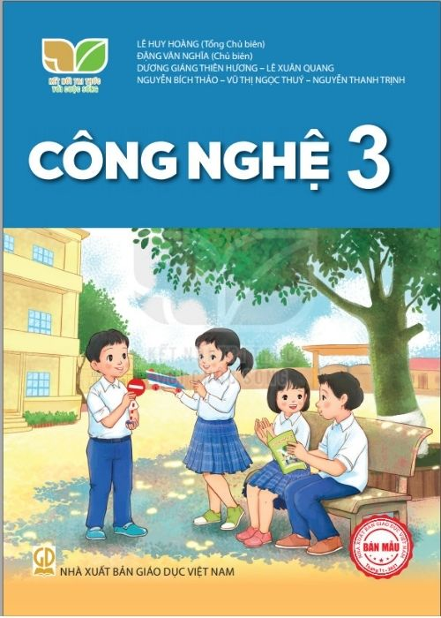

Tóm tắt:

- Sách gồm hai nội dung chính: Công nghệ và đời sống, Thủ công kĩ thuật. Nội dung học tập của sách hấp dẫn, gần gũi, gắn với thực tiễn và lứa tuổi học sinh, bước đầu gắn với giáo dục STEM, tài chính, đạo đức, rèn luyện kĩ năng và thói quen sử dụng sản phẩm công nghệ hiệu quả, an toàn, tiết kiệm.

+ Công nghệ và đời sống giúp các em học sinh phân biệt được những đối tượng tự nhiên và sản phẩm công nghệ, sử dụng những sản phẩm công nghệ gần gũi với đời sống và quá trình học tập của các em như: đèn học, quạt điện, máy thu thanh, ti vi… đúng cách, hiệu quả và an toàn. Các em cũng có dịp nêu những ý tưởng của mình khi lựa chọn sản phẩm công nghệ phù hợp với sở thích và điều kiện gia đình.

 + Thủ công kĩ thuật tạo điều kiện cho các em trình bày ý tưởng sáng tạo, tự mình làm một sản phẩm công nghệ thủ công gắn liền với cuộc sống, học tập và vui chơi.

**10. Tin học 3/Nguyễn Chí Công (tổng chủ biên), Hoàng Thị Mai (chủ biên), Phan Anh, Nguyễn Thu Hiền, Nguyễn Bá Tuấn, Hà Đặng Cao Tùng, Đặng Bích Việt.-H.:Giáo dục,2022.-75tr.;19cm.**

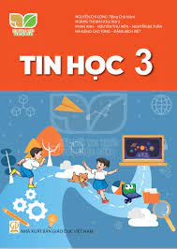

**Tóm tắt:**

- Năm học lớp 3, các em học sinh sẽ được học môn học mới – môn Tin học. Môn học sẽ giúp em khám phá nhiều điều kì thú về thế giới tự nhiên và cuộc sống con người bằng cách sử dụng máy tính.

- Cuốn sách sẽ giúp các em biết về thông tin xung quanh chúng ta, hướng dẫn cách sắp xếp thông tin và dữ liệu một cách hợp lí để dễ tìm kiếm. Các em sẽ được làm quen với máy tính và biết sử dụng một số phần mềm máy tính để giải quyết nhiệm vụ học tập.

- Sách giáo khoa Tin học 3 hướng tới việc rèn kĩ năng sử dụng máy tính một cách an toàn. Các em sẽ biết bảo vệ sức khỏe khi sử dụng máy tính và có ý thức bảo vệ thông tin cá nhân và gia đình khi giao tiếp qua máy tính.

  - Mỗi bài học của cuốn sách đều được viết thật dễ hiểu. Những ví dụ, bài tập hay tình huống trong sách được trình bày sinh động, hấp dẫn và gần gũi giúp các em nuôi dưỡng niềm vui khi học tập môn Tin học.

Thư viện trường tiểu học Mỹ Đức I